PLAN DE AULA
GRADO: 1º | ÁREA/ASIGNATURA: Ciencias Sociales |  | FECHA: 02 de octubre a 01 de diciembre
DOCENTE/CDA: MANUEL RODRIGUEZ VERA, BETTY CASTRO Y LUIS FELIPE MENESES
SEDE: 1 y 2 |  | PERIODO ACADÉMICO: CUARTO
EJES TEMÀTICOS:
EL PAISAJE: NATURAL Y CULTURAL
EL RELIEVE
EL CLIMA
TIEMPO DE EJECUCIÒN: IV PERÍODO

IDENTIFICACION DE APRENDIZAJES
1. Objetivos de aprendizajes

- Identificar las formas del relieve que se encuentran en la superficie terrestre (montaña, valle, llanura, meseta e islas) y nombra aquellas que se observan en su localidad, comuna o vereda.
- Trazar las formas básicas del paisaje de su municipio a través de dibujos.
- Explicar los cambios que se han realizado en el paisaje del municipio debido a cultivos, construcciones recientes, carreteras, caminos, edificaciones y parques, entre otros
2. Referentes curriculares (EBC, DBA, Matriz de Referencia, Mallas de Aprendizaje)

ESTÁNDARES.

- Reconozco y describo las características físicas de las principales formas del paisaje.
- Identifico y describo las características de un paisaje natural y de un paisaje cultural.
- Establezco relaciones entre paisajes naturales y paisajes culturales.
- Reconozco que los recursos naturales son finitos y exigen un uso responsable.

DBA

Describe las características del paisaje geográfico del barrio, vereda o lugar donde vive, sus componentes y formas. (DBA 2)

3. Evidencias de Aprendizajes / Desempeños Esperados

- Reconoce las diferentes formas de relieve en su entorno geográfico o lugar donde vive, por ejemplo: costas, islas, montañas, valles, llanuras y/o mesetas.
- Diferencia los estados del tiempo atmosférico de acuerdo con las sensaciones de calor y frío manifiestas en su cuerpo y con base en los momentos de lluvia y sequía que se dan en el lugar donde vive.
- Identifica aquellas obras de infraestructura que se han realizado en su comunidad y expresa las ventajas que estas traen.

4. Recursos y materiales

- COPIAS
- COLORES
- CARTELERAS

Momentos de la clase Tiempo: 2 SEMANAS

- Inicio /exploración de saberes previos
El docente inicia la clase preguntando ¿Qué partes del municipio conoce? ¿Cuáles elementos son comunes en esos sitios que conoces? ¿Qué diferencia hay entre una finca y el municipio donde vivo? ¿Qué hay en mi municipio que no lo tiene una finca? ¿Han escuchado el término paisaje?
Se les mostrará a los estudiantes por medio de una cartelera la imagen de un campo (finca) y de una ciudad, para que los estudiantes puedan establecer por medio de la observación directa las semejanzas y diferencias de cada tipo de paisaje.

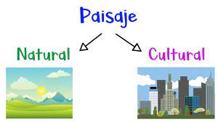

- Contenido / Estructuración
El paisaje del municipio
El paisaje es el aspecto que tienen los lugares que te rodean. Está formado por elementos de la naturaleza, en nuestro caso tenemos: ríos, ciénagas, playones, otros componentes del paisaje elaborados por el humano: como caminos, construcciones, cultivos y fábricas. El paisaje se clasifica en natural y cultural.

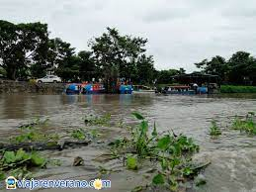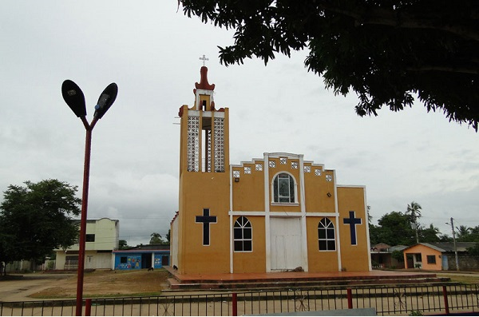

El paisaje natural
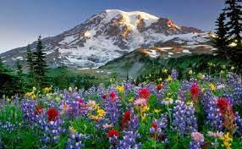
El paisaje natural es el que las personas no intervienen aun, es decir, solo se encuentran componentes naturales como los animales, ríos, ciénagas, plantas, entro otros.

El paisaje cultural
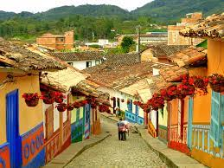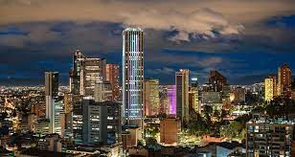
Es aquel donde las personas construyen calles, edificios, casas, puentes, entre otros. En este sentido, cuando el paisaje natural ha sido transformado por los humanos, se convierte en paisaje cultural.

- Práctica / Transferencia
Actividades

ACTIVIDAD 1.
A través de estas actividades el estudiante desarrolla la habilidad de pensamiento de identificar y clasificar.

Completa los siguientes enunciados con las pistas dadas.

Cultural – Paisaje – Naturaleza - Natural
La plaza, el parque, una calle, una ciénaga es un __________________
El paisaje está formado por elementos de la _____________
Un paisaje puede ser __________ y ____________

ACTIVIDAD 2.
Colorea los paisajes y escribe el nombre del tipo de paisaje correspondiente a cada uno.
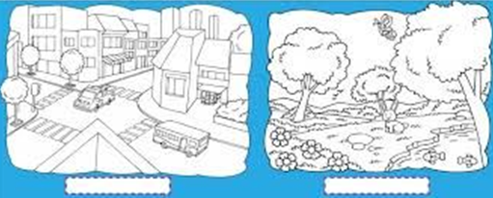

ACTIVIDAD DE REFUERZO EN CASA

COMPROMISO
Con ayuda de papa o mama explica la diferencia entre un paisaje natural y un paisaje cultural.

- Descripción de la Evaluación y Valoración / cierre
Se tendrá en cuenta la participación activa de los estudiantes en clase, revisión de los trabajos asignados en casa. Realización de las actividades de manera asertiva, pasada al tablero, evaluaciones escritas sencillas y retroalimentación de las actividades de manera oportuna donde presente la dificultad.

https://infoeducacion.es/primaria/elementos-del-paisaje-para-ninos-de-primaria/

MOMENTO DE LA CLASE 2 TIEMPO: 2 SEMANAS
1.Inicio /exploración de saberes previos
Se les contará el siguiente ejemplo a los estudiantes para que se hagan una idea de las distintas formas de la superficie de la tierra y como estas influyen en el clima.
LAS VACACIONES DE JUANITA
Juanita es una niña de 7 años que vive en Bogotá, sus padres son costeños y su familia vive en el municipio de Cicuco. Al finalizar su año escolar, por sacar buenas calificaciones sus padres decidieron premiarla con un viaje a la costa a visitar a sus abuelos.
Durante el recorrido del viaje Juanita va observando el paisaje, y estaba asombrada porque donde ella vive está rodeado de montañas y su clima es frio, en cambio al llegar a la costa sentía calor y observó que las montañas desaparecieron y que toda la superficie de la tierra era plana, y tenía una vegetación diferente.
¿Cómo era el paisaje donde vive Juanita? ¿Cómo es el paisaje de Cicuco el pueblo que visita Juanita?
La tierra no es totalmente plana, tiene lugares que están formado de montañas y nevados, y todas estas formas de la superficie de la tierra se llaman RELIEVE, y esta influye en el clima entre más alto nos encontremos hará más frio como Bogotá, y entre más plano y bajo hará más calor, cómo en Cicuco.

2.Contenido / Estructuración
El relieve y sus formas
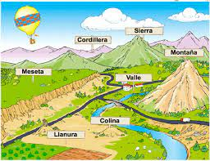
El relieve es el conjunto de formas o accidentes geográficos que hacen parte del paisaje, como montañas, cordilleras, valles, mesetas, depresiones. Dentro de estas formas encontramos en nuestro municipio sabanas y llanuras, debido a que nos encontramos en una depresión, acompañadas por fuentes de agua como ríos, caños y ciénagas.
El clima
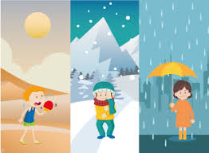
Es el conjunto de condiciones atmosféricas que caracterizan nuestro municipio. La temperatura, los vientos y las lluvias son algunos ejemplos de condiciones atmosféricas. El clima determina las características del paisaje, la flora y la fauna, influyen en las actividades que desarrollan la población. A menor altura mayor temperatura, Cicuco se encuentra en una depresión, en este sentido tenemos un clima cálido.

3.Práctica / Transferencia
ACTIVIDAD 1
DESARROLLAR LAS HABILIDADES DEL PENSAMIENTO CRÍTICO DE INFERIR Y ARGUMENTAR.

- Contesta F falso o V verdadero según el caso.

- El relieve de Cicuco es montañoso. ( )
- El clima de nuestro municipio es cálido. ( )
- Las montañas, valles y llanuras son formas del relieve ( )
- La lluvia hace parte del estado del clima ( )

ACTIVIDAD 2
Colorea y escribe el nombre de cada forma del relieve que encuentras en el dibujo.

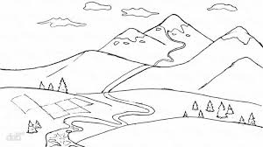

ACTIVIDAD 3.
HABILIDAD DEL PENSAMIENTO COMPARAR Y EMPAREJAR.
EN LA IMAGEN IZQUIERDA COLOREA LOS DIFERENTES ESTADOS DEL CLIMA MENCIONADO EN CADA RECUADRO. Y EN EL DIBUJO DE LA DERECHA UNE CON UNA LINEA EL ESTADO DEL TIEMPO CON SU ACCESORIO CORRESPONDIENTE
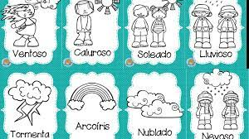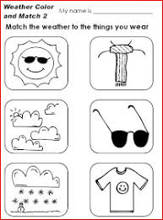
4.Descripción de la Evaluación y Valoración / cierre
Se tendrá en cuenta la participación activa de los estudiantes en clase, revisión de los trabajos asignados en casa. Realización de las actividades de manera asertiva, pasada al tablero, evaluaciones escritas sencillas y retroalimentación de las actividades de manera oportuna donde presente la dificultad.

MOMENTO DE LA CLASE 3 TIEMPO: 2 SEMANAS
- Inicio /exploración de saberes previos
Se les hablará a los niños sobre la utilidad que tiene cada elemento de la naturaleza, que beneficio nos produce por ejemplo se les preguntará ¿para que nos sirve la luz del sol, el viento?, ¿la vaca nos brinda diversos alimentos que se preparan con la leche, como cuáles?, ¿su carne, la piel?, ¿con la madera que podemos hacer? mesas, sillas, ¿con los metales como el oro y la plata? se hacen aretes, anillos, collares, del petróleo sacamos el gas natural, el betún, el asfalto, la gasolina, y entre otros muchos ejemplos que podemos mencionar.
A partir de esos saberes previos arrancamos con el tema y se les recalca que de todos estos elementos hay unos que se regeneran fácilmente y otras que no, de ahí la importancia de saber aprovechar estos elementos.

- Contenido / Estructuración
Recursos naturales
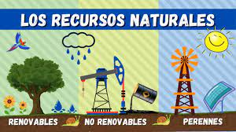
Son aquellos que provienen directamente de la tierra, son todos esos elementos proporcionados por la naturaleza, y son aprovechados por las personas para cubrir sus necesidades y no pueden ser producidos por el hombre. En algunos casos se utilizan de manera directa como los alimentos o el agua que utilizamos a diario para abastecer nuestras necesidades. En otros casos esos algunos otros recursos naturales necesitan de algunos procesos para la elaboración de productos. Por ejemplo el petróleo, para la elaboración de combustibles o la madera para construir casas, papel, muebles etc. Hay que explotar y utilizar de manera responsable.
Los recursos naturales se clasifican en tres grupos:
Recursos naturales renovables: son los recursos que no se agotan con su utilización, y usualmente se pueden regenerar mediante procesos naturales. Por ejemplo el agua, la luz del sol, la flora, la fauna, entre otros.
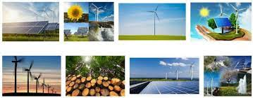
Recursos naturales no renovables: estos recursos no se renuevan por si solos. Desaparecen después de ser utilizados por los seres humanos, así como el petróleo, el oro, el cobre, etc. Es importante cuidarlos, haciendo un consumo responsable.
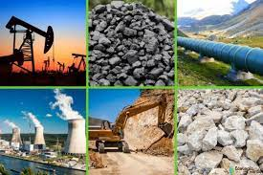
Recursos Naturales Perennes:
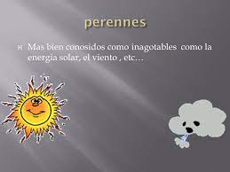
- Práctica / Transferencia
ACTIVIDAD 1
DESARROLLO HABILIDAD DEL PENSAMIENTO CRITICO DE INFERIR Y ARGUMENTAR
Contesta F falso o V verdadero según el caso.
- Uno de los recursos naturales no renovables en Cicuco es el oro. ( )
- El pescado es un recurso natural renovable característico en nuestro municipio. ( )
- La flora y la fauna son recursos naturales no renovables.( )
Responde.
¿Cómo crees que se puede hacer un consumo responsable de los recursos?

ACTIVIDAD 2
COLOREA Y ESCRIBE DENAJO EN LA CASILLA QUE TIPO DE RECURSO NATURAL ES CADA UNO DE LOS ELEMENTOS QUE SE ENCUENTRA EN LOS RECUADROS
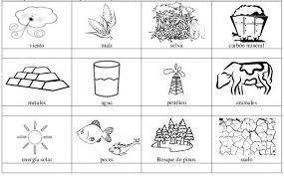
- Descripción de la Evaluación y Valoración / cierre
Se tendrá en cuenta la participación activa de los estudiantes en clase, revisión de los trabajos asignados en casa. Realización de las actividades de manera asertiva, pasada al tablero, evaluaciones escritas sencillas y retroalimentación de las actividades de manera oportuna donde presente la dificultad.

